Хохлома, хохлома — краше нет нигде тебя»

Паспорт проекта
Автор и руководители проекта:
Райкова Наталья Александровна
Тип проекта: Информационно-практико-ориентированный
Вид проекта: Краткосрочный
Срок реализации: Одна неделя
Возрастная группа:подготовительная.
Форма проведения: Групповая
Методы: Беседы, игры, исследования, видеофильмы, аудиозаписи, стихи, загадки, потешки и т. п.
Актуальность:
Воспитание гражданина и патриота, знающего и любящего свою Родину (задача особенно актуальная сегодня, не может быть успешно решена без глубокого познания духовного богатства своего народа, освоения народной культуры). Процесс познания и усвоения должен начинаться как можно раньше, образно говоря, с молоком матери ребенок должен впитывать культуру своего народа через колыбельные песни, пестушки, потешки, игры – забавы, загадки, пословицы, поговорки, сказки, произведения, произведения народного декоративного искусства. Только в этом случае народное искусство, этот незамутненный источник прекрасного, оставит в душе ребенка глубокий след, вызовет устойчивый интерес. Красота родной природы, особенности быта русского народа, его всесторонний талант, трудолюбие и оптимизм предстают перед детьми живо и непосредственно в произведениях народных мастеров.
Народное искусство, как и искусство вообще, многофункционально, и одна из функций – воспитательная. В народном искусстве заложены большие воспитательные возможности, которые до сих пор не реализуются в полной мере.
Это и побудило провести целенаправленную работу по воспитанию детей на материале народного искусства, на основе чего и был создан данный проект. В нем рассматривается воспитательное значение народного искусства, на основе такого народного промысла, как хохлома.
В процессе работы были определены содержание, формы и методы воспитания детей на материале народного искусства (музыкального, изобразительного, художественно-речевого), который вошел в проект.
Народное искусство в разных его видах в работе с детьми использовалось в интегрированной форме как в групповой непосредственно-образовательной деятельности, так и в процессе самостоятельной деятельности в различные моменты жизни детей (игра, досуг, прогулка, отдельные режимные моменты) .
Дети, рассматривая фотографии, иллюстрации хохломской росписи, проявили желание узнать, где возникла этот вид народного промысла, как раскрашивают, какие элементы хохломской росписи существуют, специфика изготовления посуды с хохломской росписью.
Из вышесказанного, очевидно, что перед обществом в целом и педагогическими работниками в частности стоит следующая проблема.
Проблема: С каждым годом увеличивается число дошкольников, имеющих пробелы в знании культуры своей страны.
Итак, поиск путей решения описанной проблемы привёл к созданию творческо-исследовательского проекта «Хохлома, хохлома - краше нет нигде тебя… ».
Цель проекта: Формирование у детей любви и уважения к народному искусству, частности – народному промыслу - хохлома; дать возможность ребёнку самостоятельно прикоснуться к народным ценностям, традициям; находить неожиданные открытия, узнавая о хохломе.
Задачи:
• Познакомить детей с историей хохломской росписи.
• Формировать умение детей рассматривать хохломскую посуду.
• Развивать умение рисовать простейшие элементы хохломской росписи.
• Формировать умения создавать узоры по собственному замыслу, используя разнообразные работы кистью в изображении знакомых элементов.
• Воспитывать любовь к искусству народных мастеров.
Гипотеза:
Что бы нам рассказала хохломская посуда, если бы умела говорить?
Участники проекта:
• Педагог;
• Воспитанники подготовительной группы;
• Родители и другие члены семьи.
Характеристика проекта:
• по доминирующему виду деятельности – творческий (или исследовательский) ;
• по характеру содержания – включает ребёнка и его внутренний мир;
• по характеру участия ребёнка в проекте – исполнитель и непосредственный участник;
• по характеру контактов – осуществляется внутри одной возрастной группы и в контакте с семьей;
• по количеству участников – подгрупповой;
• по продолжительности – краткосрочный.
Ожидаемые результаты:
От результатов проекта ожидаем, что дети:
• Познакомятся с историей хохломской росписи.
• Научатся рассматривать и узнавать хохломскую посуду.
• Сформируется умение рисовать простейшие элементы хохломской росписи.
• У детей будет совершенствоваться умение создавать узоры по собственному замыслу, используя разнообразные работы кистью в изображении знакомых элементов.
• У детей привьется уважение и любовь к искусству народных мастеров.
Этапы реализации проекта:
Содержание деятельности. Деятельность педагога. Деятельность детей.
I этап – ВЫЯВЛЕНИЕ ПРОБЛЕМЫ
Цикл бесед: «Золотая Хохлома», «Золотые руки мастеров», «Посуда наша для щей и каши», «Элементы росписи хохломой»
Чтение: Стихи о Хохломе, частушки, потешки, загадки о хохломе. Сказки «Жихарка», «Кот, петух и лиса» и т. п.
Цель: Рассмотреть хохломскую посуду и узнать все о Хохломе.
При постановке цели отбирает материал: посуда с хохломской росписью.
Вводит в игровые (сюжетные) ситуации: мастера хохломы, продавцы хохломы, гости ярмарки, и т. п.
Формулирует задачи:
• Познакомиться с хохломской росписью.
• Рассмотреть хохломскую посуду.
• Нарисовать простейшие элементы хохломской росписи.
• Создать узоры по собственному замыслу.
Входят в проблему:
Рассматривают хохломскую посуду и действуют с ней.
Вживаются в игровую ситуацию.
Осознают и личностно воспринимают проблему.
Принимают задачи проекта
II этап – ОРГАНИЗАЦИЯ РАБОТЫ НАД ПРОЕКТОМ
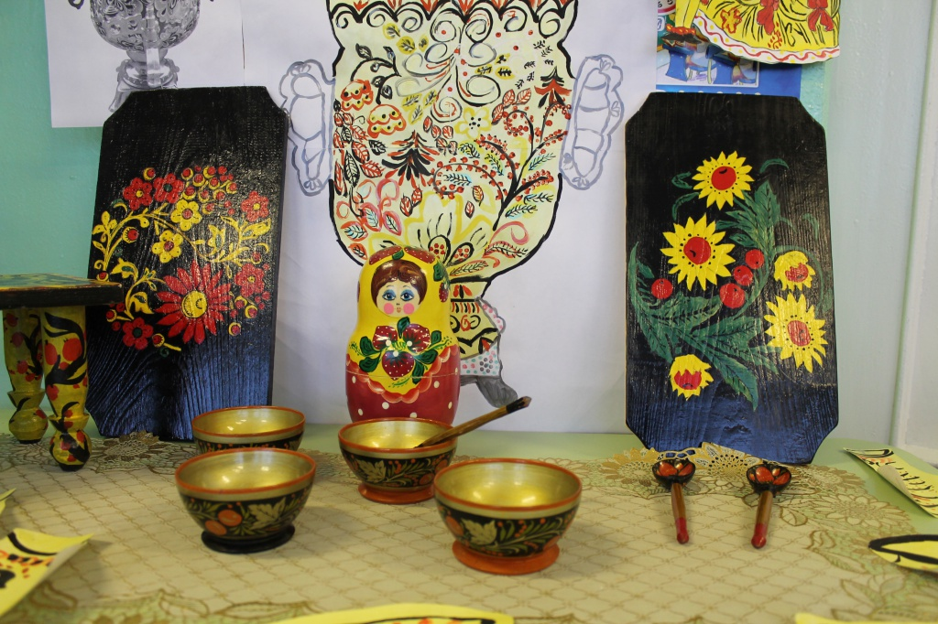 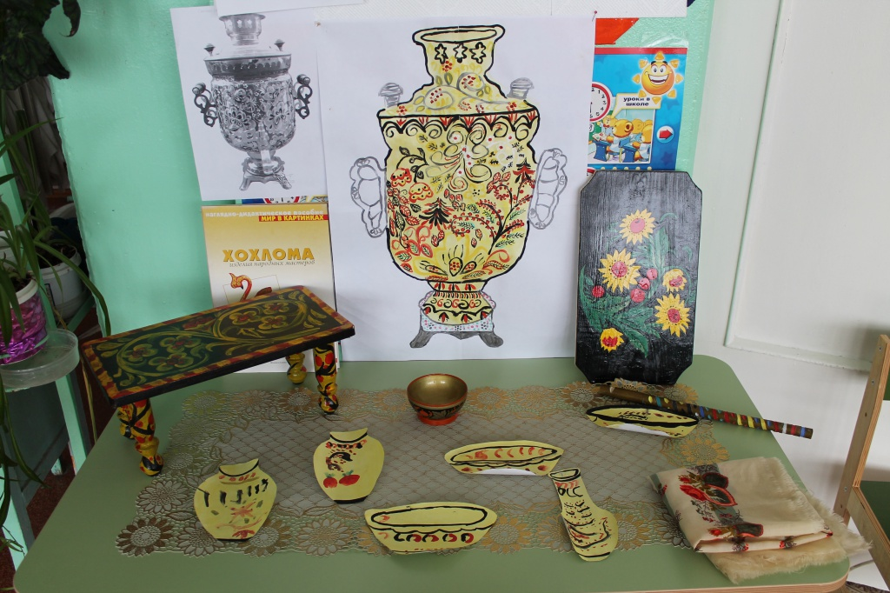
Найти: видеосюжеты о хохломе, аудиозаписи.
Подобрать дидактический материал (иллюстрации, картины, фотографии, фильмы, мультфильмы, презентации, аудиозаписи)
Подготовить материал для художественного творчества – рисования.
Популяризует полученную раннее информацию.
Помогает спланировать деятельность.
Решает задачу организации деятельности.
Систематизируют информацию.
Планируют совместную деятельность.
Распределяют работу между собой.
III этап – ПРАКТИЧЕСКАЯ ДЕЯТЕЛЬНОСТЬ ПО РЕШЕНИЮ ПРОБЛЕМЫ
Рассматривание посуды, элементов хохломской росписи, иллюстраций в журналах.
Отгадывание загадок о хохломе, разучивание стихов и частушек.
Дидактические игры: «Посуда наша для щей и каши», «Один – много», «Сосчитай до 5», «Назови элемент», «Найди пару», «Декоративное домино», «Собери целое», «Дорисуй рисунок», «Составь узор», «Подбери узор».
Просмотр презентаций о хохломе, видеосюжета из программы «Галилео», мультфильма «Хохлома».
Слушание аудиозаписей: «Золотая Хохлома», «Золотая ярмарка», «Купили мы для бабушки… », «Матрешки», «Хохлома».
Подвижные игры: «Кто быстрее донесет вазу», «Кто больше соберет ложек», «Не задень посуду».
Рисование: «Обведи элемент», «Обведи и закрась элемент», «Элементы хохломы», «Укрась посуду», «Поможем художнику.
Конспекты;
• Сценарии развлечений;
• Раскраски
Аппликация: «Укрась вазу»
Домашнее задание родителям: совместно с детьми выполнить работу по теме проекта.
Оформление выставки для дизайна группы на тему: «Хохлома, хохлома, краше нет нигде тебя». Организует работу над проектом (поэтапно: направляет на поиск решений, исследование, экспериментирование, предметно-речевую деятельность) .
Дает необходимые рекомендации.
Находит в интернете материалы, соответствующие теме проекта.
Следит за выполнением правил безопасности при просмотре сюжетов.
Контролирует соблюдение правил в игре.
Следит за выполнением правил безопасности при работе с инструментами.
Оказывает практическую помощь.
Оформляет выставку.
Повторяют за педагогом слова и фразы из знакомых стихотворений, разучивают новые.
Играют в дидактические игры.
Смотрят сюжеты и делятся своими впечатлениями.
Слушают песни.
Играют в игры.
По подсказке педагога берут материалы для той или иной деятельности.
Вместе с родителями дома выполняют поделку.
IV этап – ПРЕЗЕНТАЦИЯ ПРОДУКТА ДЕЯТЕЛЬНОСТИ
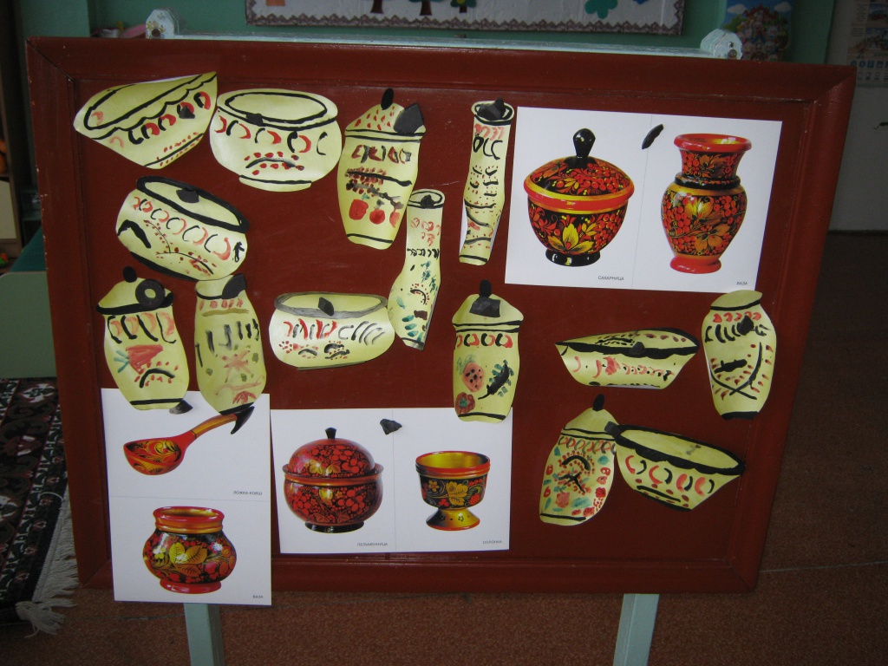
Игра-лото «Золотая хохлома»
Сценарий развлечения «Веселая ярмарка»
Выставка-панно «Хохлома, хохлома, краше нет нигде тебя». Организует презентацию игры-лото «Золотая Хохлома», оформляет панно для дизайна группы, проводит развлечение «Веселая ярмарка».
Побуждает детей и взрослых выполнять совместные движения под музыку. Делают вывод о решении проблемы.
Узнают и называют элементы хохломской росписи при игре в лото «Золотая Хохлома».
Участвуют в развлечении.
ПРИНЦИП ТРЕХ ВОПРОСОВ
Что мы знаем о хохломе?
• Она красивая. (Саша)
• Когда смотришь на нее, то становится веселее. (Даша)
• Бывает красная посуда. (Кирилл)
• Она нарядная. (Ксюша)
• Ложки красивые. (Андрей)
• Листочки золотые. (Артём)
• На ней много ягодок. (Дима)
Что мы хотим узнать?
• Как делают посуду? (Саша)
• Хохлома всегда золотая? (Дима)
• Какой бывает хохлома? (Антон)
• Как рисовать на чашках? (Катя)
• Почему хохлома золотая? (Денис)
• Почему назвали хохлома? (Вероника)
• Можем мы сами делать узоры? (Данил)
Для того, чтобы узнать, мы готовы:
• Задавать вопросы (Олеся)
• Расспрашивать взрослых (Катя)
• Читать книжки (Дима)
РАЗВЛЕЧЕНИЕ
Цель: Углублять знания детей о народном промысле – Хохломе, воспитывать гордость за мастерство нашего народа.
Образовательные задачи:
• «Познание»: Приобщать детей к русской культуре, духовному богатству, красоте, мудрости и трудолюбию родного народа, развивать интерес к народной культуре, фольклору через народные игры, хороводы, частушки, песни, танцы.
• «Социализация»: Продолжать заинтересовывать детей хохломскими изделиями, предлагая разыграть момент ярмарки, знакомя с древними обрядами.
• «Коммуникация»: Прививать любовь к русскому быту с помощью рассказов, стихотворений, русского фольклора, народной музыки.
• «Художественное творчество»: Помочь детям замечать и выделять основные средства выразительности хохломской росписи. Ориентируясь на подлинники, вызвать у детей желание разрисовать любую посуду, передавая пластичность и основной цвет, самостоятельно выбирать приёмы росписи, передавая своё отношение к изделиям.
• «Здоровье»: Формировать положительные чувства, интересы, отражающие представления народа о красоте и добре и передающие эти представления из поколения в поколение.
• «Музыка»: Воспитывать детей на народных традициях, показывая народное изобразительное искусство нераздельно от народной музыки и народного фольклора.
Ключевые слова: Хохломская роспись, предметы быта, травка, завиток, ягода.
Подготовка воспитателя: Подбор материала для рассказа о хохломской росписи. Рассматривание альбомов «Золотая хохлома», «Хохломские узоры», беседы по иллюстрациям, знакомство с элементами росписи, с произведениями русского народного фольклора: загадками, пословицами, поговорками, частушками, песнями о хохломском промысле, обучение игре на деревянных ложках.
Содержание организованной деятельности:
Зал оформлен для проведения развлечения «Золотая Хохлома» и организации драматизации ярмарки. В горнице сидит хозяйка и поет песню «Хохлома». Столы подготовлены для работы детей в «художественных мастерских» по народному промыслу. Входят дети и встают около хозяйки, затем здороваются и делают низкий поклон:
- Здравствуй, хозяюшка, встречай гостей!
Хозяюшка:
- Здравствуйте, дорогие гости, прошу в мою избу. У меня изба просторная, светлая, всем места хватит. Сижу, работу делаю для продажи на ярмарке. Скоро ярмарка, а изделий мало, коли в гости пришли, помогите мне. Как на Руси водится – вместе дело спорится, а врозь хоть брось.
Воспитатель:
- Да, мы пришли специально помочь. Правда, ребята? Давайте тогда приниматься за работу. Делу – время, потехе – час.
Звучит народная мелодия, и дети проходят в свои мастерские, садятся за столы. Начинают работу и по примеру воспитателя вспоминают и произносят пословицы и поговорки о труде. Воспитатель загадывает загадки.
Воспитатель:
- Была бы охота, заладится любая работа.
Дети:
• Что посеешь, то и пожнешь.
• Не будет скуки, когда заняты руки.
• Птицу узнают в полете, а человека в работе!
• Недаром говорится, что дело мастера боится.
• Упорство и труд все перетрут.
• Без труда не вынуть рыбку из пруда.
• Каков мастер, такова и работа.
Воспитатель:
- Вот мы сейчас посмотрим, как работают наши мастера.
Воспитатель подходит к хохломским мастерам.
- А вот хохломские мастера.
Как волшебная Жар-птица
Не выходит из ума
Чародейка-мастерица
Золотая Хохлома.
И богата, и красива
Гостю рада от души.
Кубки, чаши и ковши.
И чего здесь только нету:
Гроздья огненных рябин,
Маки солнечного лета
И ромашки луговин.
Все вобрала словно память
Зорь червонные лучи
И узорчатый орнамент
Древнесуздальской парчи.
Пока дети работают в «художественных мастерских», воспитатель показывает различные орнаменты народной росписи, в перерывах проводит игры «Найди хохломскую роспись», «Укрась поднос под хохлому».
Воспитатель:
- Вот и закончили свою роспись, народные умельцы. Кончил дело, гуляй смело.
Солнце разгорается, наша ярмарка открывается
Всех на ярмарку зовем! (ребята расставляют на скатерть свои работы).
Звучит мелодия «Хоровод», и дети проходят на ярмарку. После этого они садятся на стульчики.
Воспитатель приглашает детей исполнить песню с движениями «Купим мы, бабушка… »
Купим мы, бабушка, тебе курочку-2раза
курочка по зернышку кудах-тах-тах
Купим мы, бабушка, тебе уточку-2раза
Уточка-та-та, та-та,
Курочка-пo зернышку кудах-тах-тах.
Купим мы, бабушка, тебе индюшонка-2раза
Индюшонок-шалды-балды,
Уточка-та-та, та-та,
Курочка по зернышку кудах-тах-тах.
Купим мы, бабушка, тебе поросенка-2раза
Поросёнок-хрюки-хрюки,
Индюшонок-шалды-балды,
Уточка-та-та, та-та,
Курочка по зёрнышку кудах-тах-тах.
Купим мы, бабушка, тебе коровёнку-2раза
Коровёнка-муки-муки,
Поросёнок-хрюки-хрюки,
Индюшонок-шалды-балды,
Уточка-та-та, та-та,
Курочка по зёрнышку-кудах-тах-тах.
Купим мы, бабушка, тебе лошаденка -2 раза
Лошаденок-иго-го,
Коровёнка-муки-муки,
Поросёнок-хрюки-хрюки,
Индюшонок-шалды-балды,
Уточка-та-та, та-та,
Курочка по зёрнышку-кудах-тах-тах.
При пропевании. каждую птицу и животного поющие изображают следующими движениями: курочка - указательным пальцем одной руки стучать по ладошке другой. Уточка - кистью правой руки виляющие движения вправо и влево. Индюшонок - обхватив пальцами плечи, похлопывать ими по бокам. Поросёнок - кулачки приставить один к другому, поднести к носу и вращать. Коровёнка – приставить «рожки» указательными пальцами к голове и покачивать ею.
Дети рассматривают свои изделия под хохлому.Воспитатель:
- Солнце закатилось,
Наша ярмарка закрылась!
Хохлома, хохлома
Краше нет нигде тебя.
Золотые листики, жёлтые цветы.
Наливные ягодки - доброта земли.
Хохлома, хохлома
Мастерам в сердца дана.
Есть и сказка, есть и быль.
Золотая в чашке пыль.
Завиточек золотой распишу я хохломой.
Здесь цветок, здесь листок,
Здесь мудреный завиток.
Краска черная блестит,
Kрасна, ягодка горит.
Чашку в руки возьмешь.
И от радости замрешь.
Хорошо в старинку жили,
Деревянные ложки были.
Нет столовых, нет десертных,
Чайных ложек тоже нет.
Зато много так красивых
Деревянных, сердцу милых.
Ложки, плошки и шкатулки
Расписали хохломой.
- Эти липовые ложки,
Блюдца, ковшики, матрешки,
Расписала нам сама
Золотая Хохлома!
